INFORME DE ACCIONES PEDAGÓGICAS 2020 EN EL MARCO DE LA ESTRATEGIA APRENDO EN CASA REGLAMENTADO RVMN°273

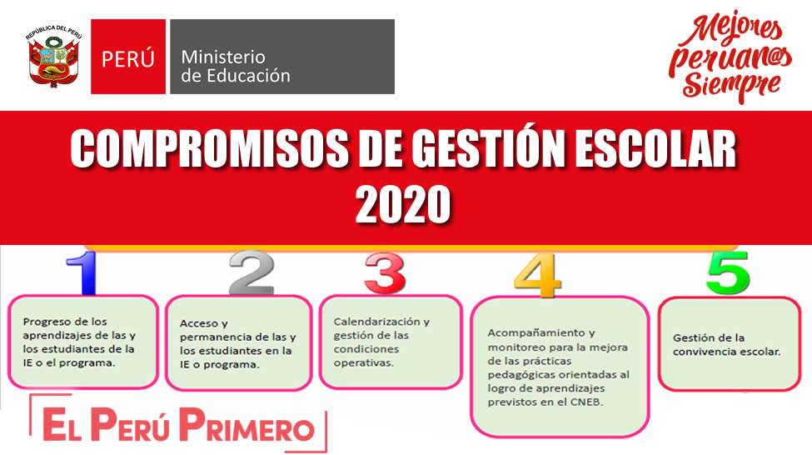
Matriz de compromisos de gestión en el desarrollo de la educación a distancia

1

Progreso de los aprendizajes de los estudiantes de la institución educativa.

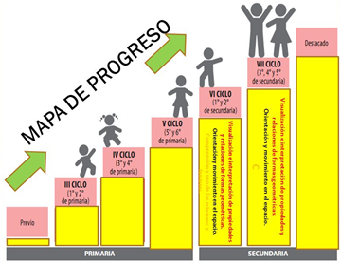

Edad | COMUNICACIÓN |  |  |  | PERSONAL SOCIAL |  |  |  | PSICOMOTRIZ |  |  |  | MATEMÁTICA |  |  |  | CIENCIA Y TECNOLOGÍA
 | A |  | B |  | A |  | B |  | A |  | B |  | A |  | B |  |  | A |  | B
 | N | % | N | % | N | % | N | % | N | % | N | % | N | % | N | % |  | N | % | N | %
3 años | 25 | 100 |  |  | 25 | 100 |  |  | 25 | 100 |  |  | 20 | 80 | 5 | 20 |  | 18 | 72 | 7 | 28
4
5
Total

Estadísticas e interpretación de figuras.

COMPROMISOS | ACTIVIDADES REALIZADAS | LOGROS | DIFICULTADES  Nudos críticos | PROPUESTAS ACCIONES DE MEJORA  2021 | Fuentes de verificación
C1.-Progreso anual de los aprendizajes | *Se partió del análisis de competencias  *Se inicio el primer proceso de la evaluación como la adecuacion curricular  *Se procedió a construir los criterios de evaluación  *Se analizo las evidencias  *Se enfatizo las dificultades  *Se procedió a retroalimentar para cerrar la brecha pedagógica. | El 100% de logro en las competencias de:  - Se expresa oralmente en su lengua materna  - Construye su identidad  - Convive y participa democráticamente en la búsqueda del bien común  - Crea proyectos desde los lenguajes artísticos  - Se desenvuelve de manera autónoma a través de su motricidad. | Escasa situaciones de aprendizaje que logren la consolidación en las siguientes competencias.  - Lee diversos tipos de textos escritos en su lengua materna.  - Escribe diversos tipos de textos en su lengua materna  - Resuelve problemas de cantidad  - Indaga mediante métodos científicos para construir sus conocimientos  - Resuelve problemas de forma, movimiento y localización. | Planificar actividades complementarias para lograr un aprendizaje integral donde si se movilicen todas las capacidades y desempeños de toda las áreas curriculares y sus respectivas competencias. | Instrumentos de registro y seguimiento al estudiante  Cuaderno campo  - Primer trimestre.  - Segundo trimestre  - Primer trimestre  *Registro del desarrollo dela competencia con conclusiones descriptivas (ETICA-COMUNICARLOS A LOS PADRES).  *Acta de reunión de agradecimiento a los padres por su apoyo.

2

Acceso y permanencia de los estudiantes en la institución educativa.

Anexo 2
COMPROMISO 2: Acceso y permanencia de las y los estudiantes en la IE consolidado

SECCION | MATRICULADOS 2020 | Asistencia continua (A) | % | Asistencia Intermitente  (B) | % | No Asistencia  (C ) | % | Traslado | % | TOTA estudiantes ( A+B+C) | %
 | 25 | 19 | 76% | 2 | 16% | 1 | 4% | 1 | 4% | 25 | 100
TOTAL

COMPROMISOS | ACTIVIDADES REALIZADAS | LOGROS | DIFICULTADES  Nudos críticos | PROPUESTAS DE ACCIONES MEJORA  2021 | Fuentes de verificación
C2.-Acceso y permanencia de las y los estudiantes en la IE. | 1.Acompañamiento  2.Adecuacion curricular  3.Construcción de la sistematización de aprendizaje a través de  acompañamiento. | Se logro la retención al 76% de los estudiantes en forma permanente sin dejar de participar ningún día y con el apoyo de las familias para la entrega de las evidencias de aprendizaje y su activo apoyo para el desarrollo de la retroalimentación sincrónica. | La inestabilidad económica de los padres que priorizan la salud y la alimentación, descuidando apoyo en la educación de sus hijos. Puesto que al llamarles no contestaban y se llevaban a sus centros laborales los celulares y regresaban muy noche para poder motivar a su hijos a que sepan que reto existe diariamente y como poder participar de la retro alimentación sincrónica para consolidar el aprendizaje (VIDEO LLAMADAS). | - Tener un directorio actualizado.  - Realizar actividades de sensibilización y capacitación a los padres sobre los procesos del desarrollo de la educación virtual. Cada mes capacitar a las familias en plataformas tecnológicas como Google meet o plataforma zoom etc. | - Planes de delivery pedagógico.  - Nominas adicionales  - Planes regresa a tu escuelita virtual  - Plan de retroalimentación de calidez a los niños que más lo necesitan  - Ratificación en línea formularios Gmail  - Acta de SIAGIE  - Certificados de SIAGIE  - Orientaciones jugar en familia estos meses de enero y febrero.(fin de mes llamen-reúnan)

3

Calendarización y gestión de las condiciones operativas:

COMPROMISOS | ACTIVIDADES REALIZADAS | LOGROS | DIFICULTADES  Nudos críticos | PROPUESTAS DE ACCIONES DE MEJORA  2021 | Fuente de verificación
C3.-Calendarización y Gestión de las condiciones operativas: Cumplimiento de lo planificado y adecuado según Aprendo en casa. (Programación –Unidades) | - Se Logro el desarrollo de aprendizajes a través de la educación a distancia en concordancia de la plataforma aprendo en casa de MINEDU (37 SEMANAS).  - Se Apoyo en la Entrega de Qaly Warma como política de estado  - Se Participo en la entrega de cuaderno pedagógicos de trabajo.  - Se Participo en reajuste de instrumentos de gestión según RVMN°133, del 18 de julio del 2020.  - Se Realizo el registro y descripción de los logros de aprendizaje en forma gradual y socializados a los padres de familia en un primer, segundo y tercer trimestre.  - Se Desarrollo talleres de soporte emocional a las familias.  - Se participo en los monitoreos pedagógicos opinados y inopinados  - Mi institución también adquirió kit de aseo para asegurar los protocolos en la entrega de QalyWarma y los cuadernos de trabajo.  - Se Participo en comisión de talleres para gestión riesgos mundial covid 19.  - Se Elaboro y ejecuto planes de innovación pedagógica en la modalidad virtual. | El cumplimiento al 90% de las actividades reajustadas en la calendarización  2020  modalidad a  Educación  a  Distancia | Escasa capacidad tecnológica de los padres de familia; para el uso del wasap y las plataformas virtuales para desarrollar la consolidación de aprendizajes. | *Capacitar a los padres de familia en las competencias digitales que logran consolidación de un aprendizaje.  *Planificación oportuna con cada comité desde el inicio sobre toda la calendarización para su conocimiento, aporte, reajustes y consolidación de las actividades de la calendarización 2021. En concordancia con el reglamento interno para que se cumplan y se de responsabilidad funcional y administrativa. | Padrones de recepción alimentos.  Padrones de recepción libros.  Padrones de balance de mantenimiento.  Ficha de monitoreo  Informe comisión de gestión de soporte emocional.  Informe comisión de gestión de riesgos.  Informe comisión de gestión de innovación.  Se aporto planes para comisiones y actividades 2021.

4

Acompañamiento y monitoreo para la mejora de las practicas pedagógicas orientadas al logro de aprendizajes previstos en el CNEB.

cumplimiento orientaciones pedagógicas

COMPROMISOS | ACTIVIDADES REALIZADAS | LOGROS | DIFICULTADES  Nudos críticos | PROPUESTAS DE ACCIONES  DE MEJORA  2021 | Fuentes de verificación
C4.-Acompañamiento y monitoreo para la mejora de la práctica pedagógica orientada al logro de los aprendizajes previstos en el CNEB  (adapto, contextualizo, complemento, acompaño, retroalimento)  Desarrollo de trabajos, proyectos o actividades significativas.  Uso del cuaderno de trabajo | Participo en forma responsable de mis monitoreos y asumo compromiso de mejora continua de mi práctica pedagógica. | Avances en el dominio pedagógico de construcción de actividades de evaluación con criterios de evaluación hacia logro de competencias en cada experiencia de aprendizaje. | Escaso monitoreo de calidad que me ayuden a tener mayor claridad en que instrumentos puede analizar la evidencia y cuál es la sistematización de la retroalimentación formativa. | - Conocer la rúbrica de que aspectos e indicadores de evaluación va tener la rúbrica de monitoreo pedagógico socializada con anticipación.  - Asumir una actitud reflexiva crítica hacia la mejora de la práctica pedagógica.  - Lograr la autoevaluación de la maestra para lograr el compromiso. | - Acta de socialización del plan de monitoreo 2020  - Acta de socialización de rubrica ,criterios ,indicadores y descriptores de evaluacion de la practica pedagógica.  - Fichas de monitoreo  - Reuniones colegidas por edades .

5

Gestión convivencia escolar.

COMPROMISOS | ACTIVIDADES REALIZADAS | LOGROS | DIFICULTADES  Nudos críticos | PROPUESTAS DE ACCIONES DE MEJORA  2021 | Fuentes de verificación
C5.-Gestión de la convivencia Escolar.  Actualización de normas de convivencia al contexto.  Actuación frente a situación de violencia en el hogar.  Medidas de prevención contra casos violencia, ciberbullyn , entornos virtuales, etc.  Medidas Correctivas frente al comportamiento disruptivo en la educación a distancia. Otros | Se ha trabajado reuniones colegiadas donde cada una de las maestras a participado en forma democrática como parte de un gestión descentralizada y asumiendo ser una pieza clave en la solución y aporte de las problemáticas educativas convirtiéndolas en una oportunidad de aprendizaje. | - Cumplimiento de las actividades de calendarización pedagógica.  - Participación en talleres de convivencia escolar para docente de la institución a cargo de psicólogos especializados gestionados por la directora.  - Se realizo las reuniones mensuales de dirección con los padres de familia. Donde se encamino las normas de convivencia de los padres y búsqueda de su compromisos en el apoyo pedagógico a sus hijos. | - Los padres no respetan la hora en al entrega de sus evidencia de aprendizaje .  - Algunos padres no se comprometen con la participación oportuna para el desarrollo de la retro alimentación pedagógica al estudiante. | Desde el inicio del año escolar 2021 debe ser socializado el reglamento interno con las normas de convivencia; para que se respeten y se asuman con compromiso para evitar procesos administrativos por incumplimiento de funciones. | - Normas de convivencia para el desarrollo de la educación a distancia.  - Acta de Socialización y aporte democrático en el reglamento interno 2021 en desarrollo de una educación a distancia.  - Acta Socialización normas con los padres de familia.  - Oficio de gestión con psicólogos de la área de tutoria de Asgese para lograr convivencia escolar óptima entre docentes.

